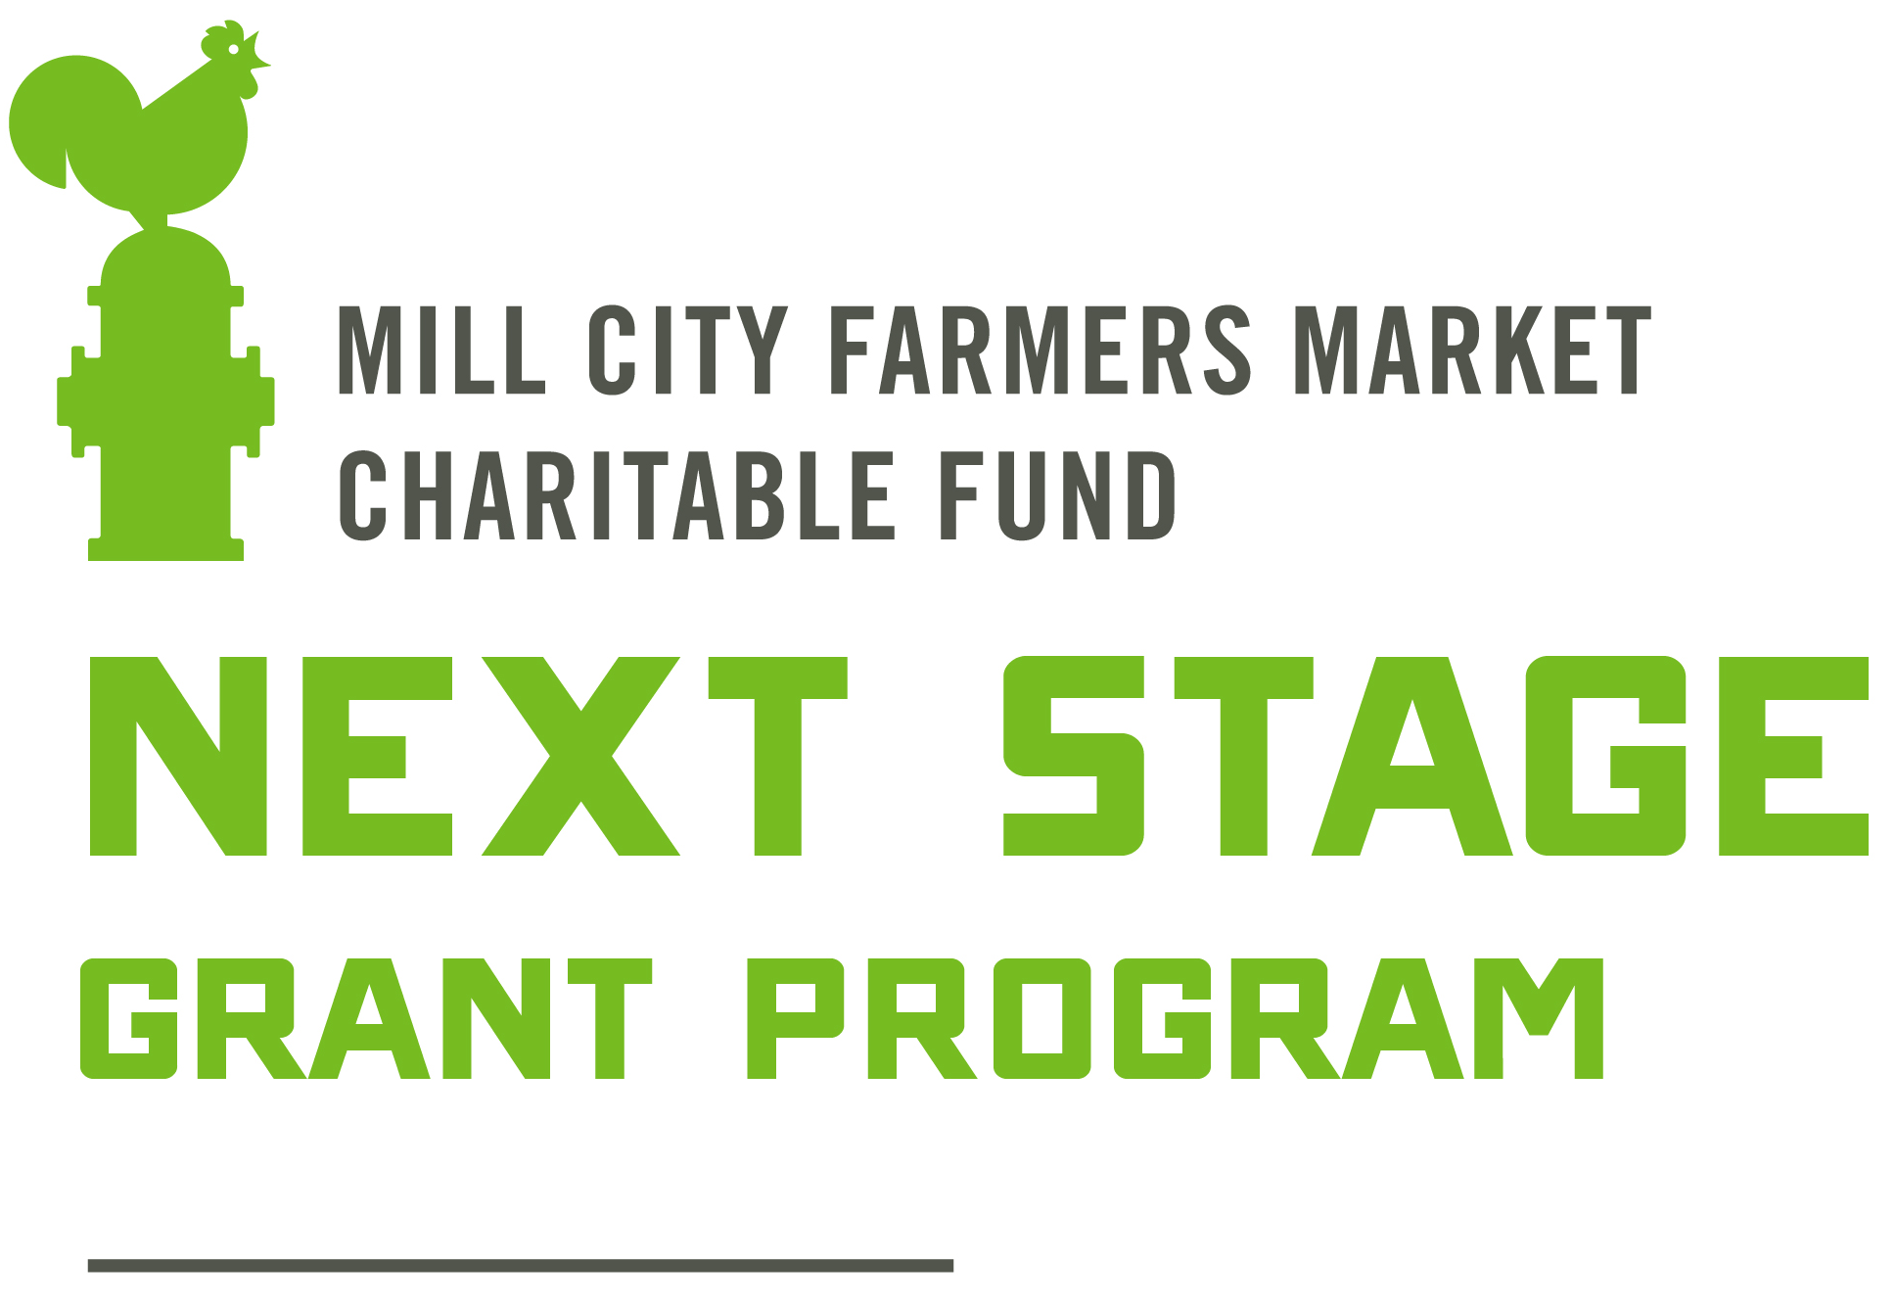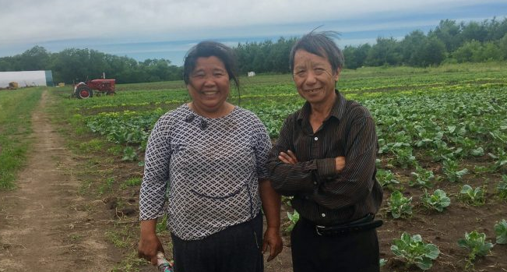

Subsidio para agricultores y productores de alimentos

El Fondo Asistencial de Mill City Farmers Market (MCFM-CF, por sus siglas en inglés) está comprometido con el éxito y la sostenibilidad de la comunidad alimentaria local. El subsidio "Next Stage" de MCFM-CF se diseñó para otorgar financiamiento a agricultores regenerativos y productores de alimentos locales que buscan mejorar sus prácticas empresariales y la agricultura sostenible, y crecer hasta alcanzar la "siguiente etapa" de sus negocios locales de alimentos.

Detalles del subsidio Next Stage

Los subsidios por lo regular son de entre $1,000 y $7,000

Requisitos para el subsidio:
- La granja o negocio vende en uno o más mercados de agricultores (farmers markets) locales.
- La granja o negocio se encuentra en Minnesota o el oeste de Wisconsin.
- La granja utiliza técnicas de cultivo sustentables; en el caso de los productores de alimentos, obtienen sus productos de agricultores sostenibles O el proyecto de subsidio les permitiría dar un paso más hacia cumplir dichos requisitos.

Los proyectos para subsidios pueden incluir (pero no se limitan a):
- Transición a una certificación orgánica y otras prácticas regenerativas de agricultura o gestión del suelo
- Construcción de instalaciones de refrigeración
- Proyectos de extensión de temporadas de cultivo
- Capacitación, cursos y otras formas de educación continua específicas de su negocio

Los siguientes proyectos también podrían financiarse, pero dicho financiamiento queda sujeto a dificultades y necesidades financieras:
- Desarrollo de nuevos productos como bienes agrícolas con valor agregado o diversificación de cultivos o ganados
- Software y otras mejoras tecnológicas como calentadores, refrigeradores, instalaciones solares y software de administración de negocios.
- Mejoras de marketing, como equipo de etiquetado y envasado o diseño web

Las solicitudes de subsidios deben presentarse a más tardar el 1 de marzo de 2025. Para más detalles e instrucciones sobre cómo realizar una solicitud, consulte nuestro sitio web de Solicitud y Descripción del Subsidio Next Stage (en inglés):

millcityfarmersmarket.org/grants

Si tiene dudas, comuníquese con nosotros: info@millcityfarmersmarket.org o 612-341-7580

